北岸厂 Class C-minDQR
D4 平行冗余时序一致性
绘图组件顶刊 SCI 发表水平审查
逐图科学审查｜图形语义与分母合同｜主文/补充材料重构｜新增高价值图件方案
审查基线：GitHub main（2026-08-12）
目标期刊：Water Research / Environmental Modelling & Software / Journal of Process Control

执行摘要
本审查直接针对 GitHub main 分支 D4 `outputs/figures` 的 8 幅正式图件、`src/d4/figures.py`、`figure_style.py`、D4 专家审计和 figure-bundle QA。结论是：当前图件在出版工程规范层面已经较成熟，但作为顶刊主文图组仍存在“科学语义尚未完全锁定、可评价分母不一致、部分图与最终 D4 科学合同脱节、缺少校准证据强度与现场真实性”四类核心问题。换言之，下一轮优化的重点不应继续停留在字体、dpi 或配色微调，而应转向 figure-to-claim contract。
维度 | 专家评分 | 判断
出版技术规范 | 8.8/10 | PDF/SVG/600 dpi PNG、Arial、统一 panel label 和尺寸控制已经达到较高水平。
视觉一致性与可读性 | 8.0/10 | 版式统一，但部分 6–7 pt 文字和 0.55 pt 轨迹在印刷缩放后偏细；状态颜色需增加色盲安全冗余编码。
统计信息表达 | 6.8/10 | 当前图能够描述结果，但均值、周均值和 mode 聚合对低尾事件、依赖结构和不确定性表达不足。
科学语义准确性 | 6.3/10 | FigD4_2(a)、FigD4_3、FigD4_4 存在可评价分母/原始证据口径不一致；FigD4_1 阴影不是正式 episode window。
机制验证完整性 | 7.0/10 | ROC/PR 与 ablation 具有价值，但缺少 per-pair、方向、common-mode、lag-resolution 和外部现场真值的完整闭环。
顶刊主文叙事成熟度 | 6.5/10 | 现有 8 图更像“完整项目输出包”，尚未重构成 5–7 幅主文核心证据图。

总判断：当前图组“可以用于项目验收和方法学报告”，但不建议原样全部作为顶刊主文图。最优策略是：保留并重构 FigD4_2、FigD4_5、FigD4_7、FigD4_8；将 FigD4_1、FigD4_3、FigD4_6 下沉至补充材料或重构；FigD4_4 与 FigD4_5 合并；新增“方法框架图、校准证据/基线支持图、现场 case-study 图”，并在具备数据后增加“时间外推/外部验证图”。

1 审查依据与顶刊图件标准

1.1 仓库当前图件工程质量
仓库 QA 记录显示 FigD4_1–FigD4_8 均同时具有 PNG、SVG 和 PDF，8/8 非空、Arial 声明和 panel label 规则通过，并通过 locked-SHA lineage 新鲜度检查。`figure_style.py` 使用 183 mm 双栏宽度、Arial/Helvetica 字体栈、7 pt 基准字号、6.5 pt tick、9 pt panel label、0.8 pt 轴线，并以 PDF/SVG/600 dpi PNG 三格式输出。该基础显著优于通常的“论文后期再手工美化”流程。

1.2 Elsevier/目标期刊层面的关键要求
- Elsevier artwork sizing 建议成刊正文文字约 7 pt，脚标/上标不小于约 6 pt；当前 D4 大体符合，但 FigD4_7 legend 使用 6 pt 已处于下限，建议统一提升至 7 pt。
- Elsevier 对显著曲线建议约 1 pt，绝对最小线宽 0.1 pt；当前 FigD4_1 主轨迹约 0.55 pt，技术上可印刷但作为主证据曲线偏细，建议关键曲线提高至 0.8–1.0 pt。
- Elsevier 更推荐 PDF/EPS 等矢量格式用于图表；当前已有 PDF/SVG，投稿时应以 PDF（或 EPS）作为主提交矢量文件，PNG 作为审阅/预览，不应仅依赖 600 dpi PNG。
- Elsevier明确建议色盲安全配色并避免仅以颜色编码类别。当前 FigD4_5 的 green–amber–red 状态图以及 FigD4_2 的多色堆叠应增加纹理、边界、文字或色盲安全调色板。
- Water Research 强调与水科学/工程问题的应用连接；因此仅有算法性能图不足，必须加入现场 process context 与真实案例证据。Environmental Modelling & Software 更强调开发逻辑、严格测试、比较与可重复性；D4 的 lineage/QA 是优势，但需要更强 calibration provenance、holdout 与 uncertainty 图。Journal of Process Control 更关注动态监测、检测延迟、false-alarm、common-mode rejection 与时序定位，因此当前 change-point lag 能力必须进一步收口。

2 现有绘图组件的跨图共性问题
问题 | 代码层事实 | 顶刊风险 | 建议
可评价分母不统一 | FigD4_2(a) 对全部 Q 行求均值；FigD4_2(b) 仅使用 usable_for_D4。FigD4_4 直接对 D4_raw 做周均值而未 mask unusable。 | 同一文章不同图可能对“D4结果”使用不同 denominator，容易被审稿人质疑。 | 主文所有结果图默认以 usable_for_D4 为正式分母；原始证据图必须显式标注 raw descriptive evidence。
重叠窗口造成伪精密 | 24 h window、1 h step，相邻窗口共享约 95.8% 原始时间支持。 | 常规 box/ROC/CI 若把 pair-hour 当独立样本，会高估信息量。 | 统计推断使用 day/week block bootstrap；图注报告 block unit，而非仅 n windows。
事件视觉标注与正式事件不一致 | FigD4_1 通过 `raw_status_label` 每隔 6 行绘制 6 h 阴影，而不是读取 `D4_event_windows.xlsx`。 | 阴影可能被误读为正式事件 onset/duration。 | 直接使用正式 episode start/end；代表性事件增加 onset/recovery/duration。
周聚合语义不严 | FigD4_4 使用 `W-MON` 并标“ISO week ending”；FigD4_5 用 `W-MON` period start 并标“ISO week starting”。 | ISO 周为 Monday–Sunday；当前标签与 pandas 周期定义不完全一致。 | 统一改为 W-SUN（周一开始、周日结束）或直接写 Week ending Monday，避免“ISO”误用。
校准可信度没有进入图层 | 当前图未展示 variable×regime exact/fallback/global mapping scope。 | ORP fallback 导致跨 regime score 可比性受 calibration evidence 限制。 | 新增 calibration support/provenance 图，并在所有 ORP 结果图旁给 fallback/quality 标识。
构念与因果归属易混淆 | D4检测 pair asymmetry，但当前结果图缺少 sensor-vs-process truth/context。 | Water Research 类期刊会追问低 D4 是否真传感器故障。 | 增加现场 case-study：residual + D4 + D1/D2 + process log/maintenance truth。

3 FigD4_1 — Paired residual consistency：工程合格，但不宜原样作为主文核心图
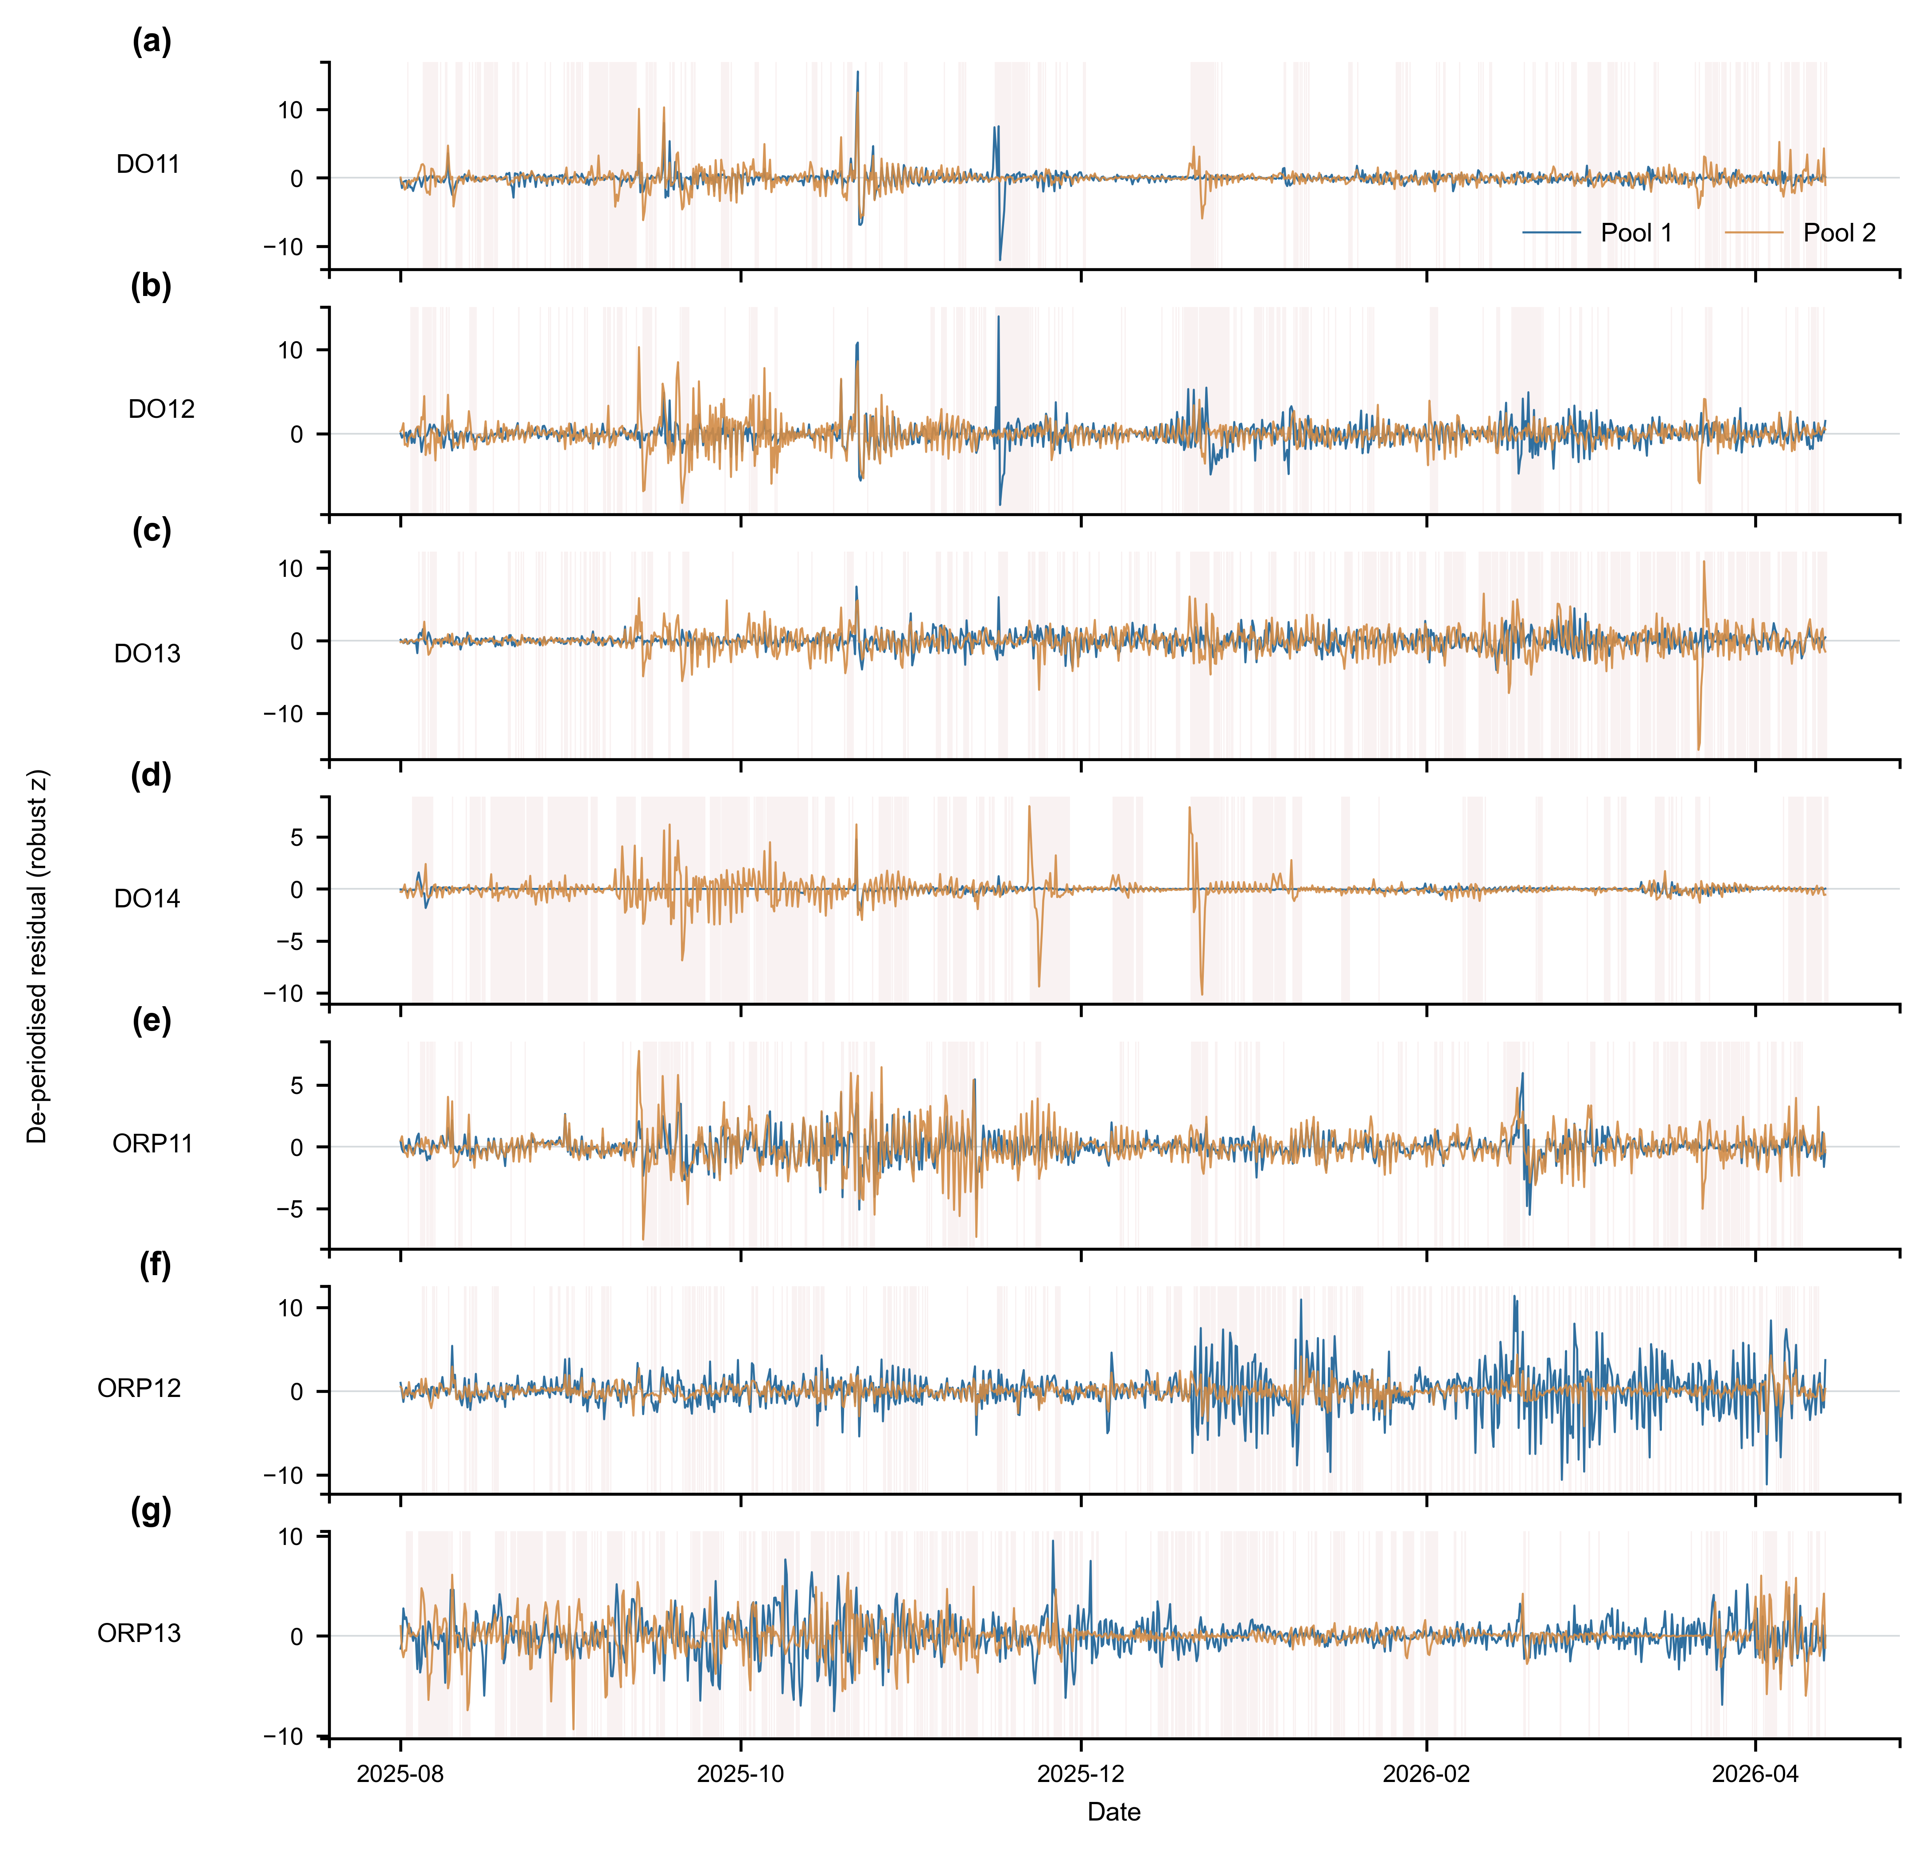
3 FigD4_1（GitHub main 分支仓库原图，未重绘）

现有优势
- 7 个 pair 纵向排列、6 h residual median、按 pair robust scale 归一化，适合展示长期双线轨迹的宏观同步性。
- 同一图直接覆盖 DO11–DO14 和 ORP11–ORP13，能够让读者快速识别 ORP13、DO14 等长期偏离位置。

关键科学/绘图问题
- 当前红色阴影不是正式 D4 episode：代码对 `pair_asymmetry` 小时序列 `iloc[::6]` 采样后绘制 6 h span；其视觉面积不能解释为正式 event duration。
- 6 h median 会压制 spike/短时事件，因此该图不能承担“异常检测灵敏度”证据。
- 各 pair 使用自己的全期 robust scale，纵轴都是 robust-z，但不应将不同 pair 的视觉幅度直接比较为严重程度。
- 7 行全期轨迹在印刷尺寸下信息过密，关键异常 onset、recovery、D4 分数与机制不可见。

建议修改
- 主文不建议保留当前 7-panel 全期版；转为 Supplementary Fig. S1。
- 主文重新制作 2–3 个代表性 pair 的“全期概览 + 局部事件 inset”，优先 DO14、ORP13，再选一个稳定 reference pair（DO12/ORP11）。
- 阴影必须直接来自 `D4_event_windows.xlsx` 的 start_ts/end_ts；同时标注 episode minimum/mean D4、dominant evidence。
- 局部 inset 使用原始 10-min residual 或 1-h median，避免 6 h median 隐去关键结构；必要时叠加 D1/D2/process context。

4 FigD4_2 — Subscore contribution：有核心论文价值，但需要重构统计口径
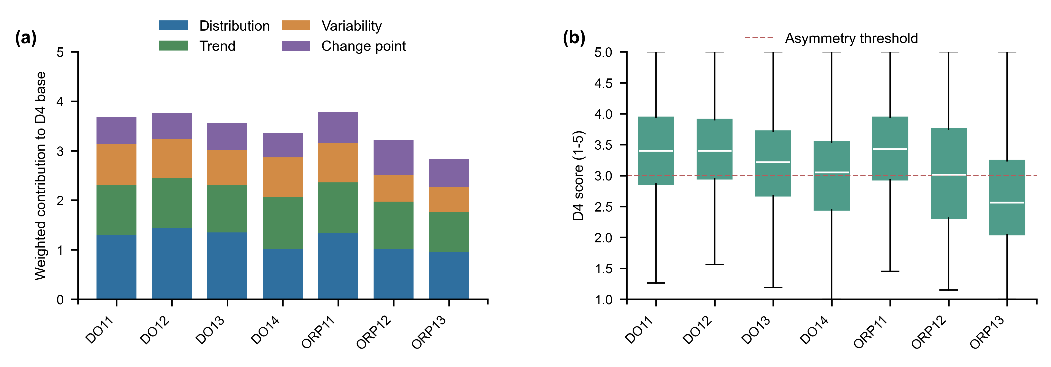
4 FigD4_2（GitHub main 分支仓库原图，未重绘）

现有优势
- 能够揭示低 D4 的机制异质性，是 D4 相比单一 correlation score 最具论文价值的图之一。
- Panel (b) 使用 usable_for_D4 的 D4_total 箱线图，正式分母逻辑正确。

关键科学/绘图问题
- Panel (a) `main.groupby(pair_id)[Q_cols].mean()` 未过滤 usable_for_D4，而 panel (b) 过滤了 usable_for_D4；两面板 denominator 不一致。
- Panel (a) 展示的是加权贡献到 D4_base，不是最终 D4_raw；最终 raw 还包含 25% minimum-subscore penalty，当前视觉容易让读者误以为堆叠总和就是最终 D4。
- 权重在绘图函数中硬编码为 [0.35,0.25,0.20,0.20]，虽然当前与 config 一致，但不是单一配置真源。
- 均值柱图不展示重叠时间窗下的不确定性，也看不到 calibration_quality。

建议修改
- 将 panel (a) 限定为 usable_for_D4，权重从 cfg.weights 读取。
- 优先将“加权堆叠均值”改为 pair×subscore 的 point-range / raincloud：中心为 median/mean，CI 为 week-block bootstrap；单独用黑点显示 mean D4_raw。
- 如果保留堆叠，标题必须写“weighted contribution to D4_base”，并增加 `minimum-subscore penalty` 单独符号/旁图。
- ORP12/ORP13 用边框或上方 strip 标注 calibration_quality / fallback share。
- 建议保留为主文核心图（重构后）。

5 FigD4_3 — Trend-slope scatter：适合作为补充验证，不足以承担主结论
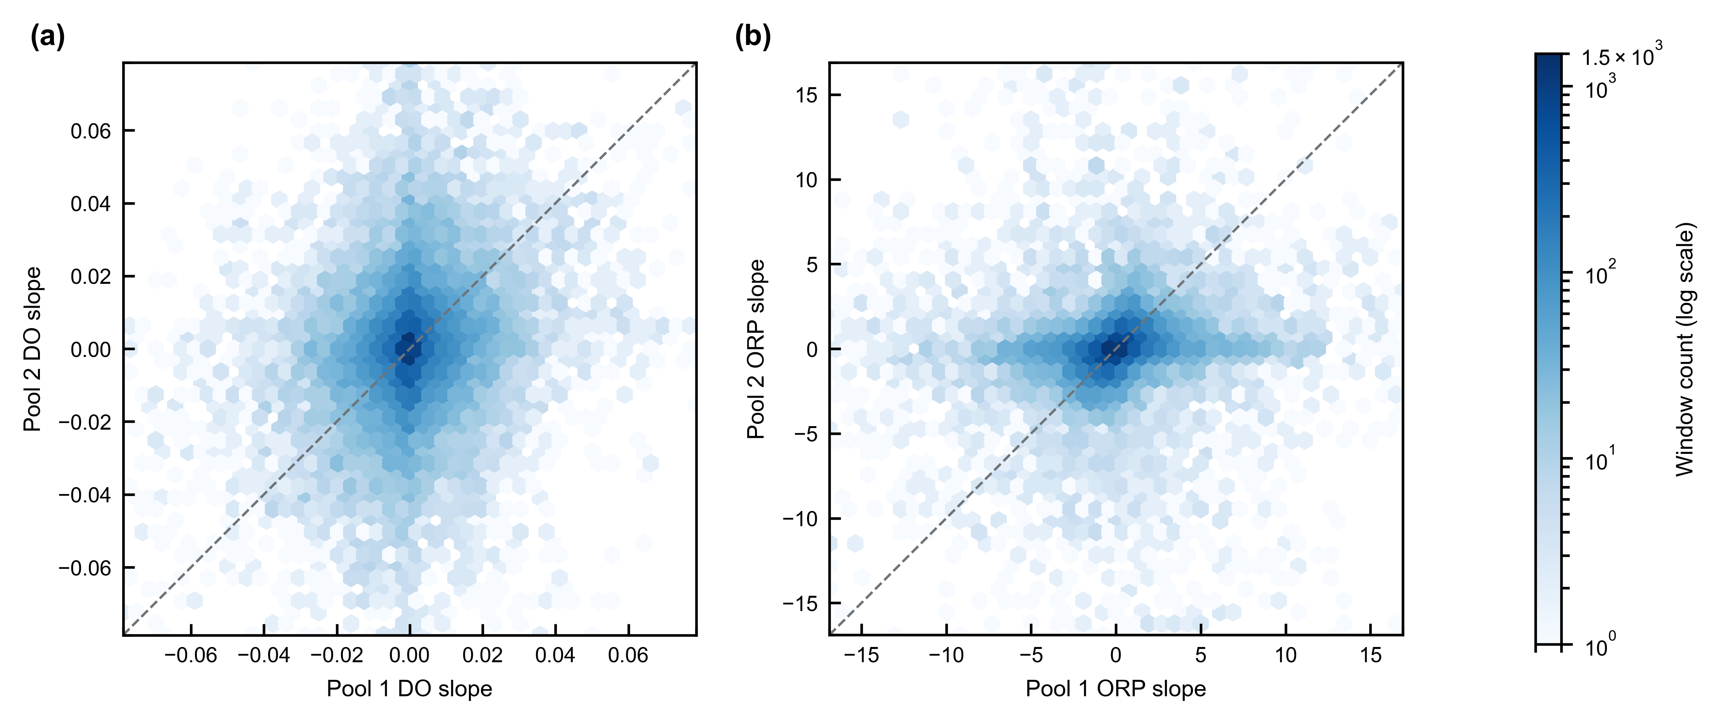
5 FigD4_3（GitHub main 分支仓库原图，未重绘）

现有优势
- DO/ORP 分面、等比例 1:1 参考线和 log-density hexbin 的视觉规范较好。
- 能够证明 trend inconsistency 并非所有低 D4 pair 的主导机制。

关键科学/绘图问题
- 数据来源为 raw detector outputs，未与 usable_for_D4 显式联结；因此包含的 slope window 不一定都是正式 D4 可评价窗口。
- 把所有 DO pairs 和所有 ORP pairs 各自汇总到一张 hexbin，会掩盖 pair-specific heterogeneity。
- 图中没有 concordance coefficient、robust regression、median |Δslope| 或 block-bootstrap CI，视觉接近 1:1 不能替代定量一致性统计。
- 24 h/1 h 重叠窗口导致密度非常高，bin count 不应被视为独立样本量。

建议修改
- 下沉至 Supplementary Fig. S2。
- 若希望进入主文，改为 7 个 pair 的 concordance forest plot：CCC/Spearman、median normalized slope difference、block-bootstrap 95% CI；当前 hexbin作为补充原始分布。
- 明确仅使用 usable_for_D4 或在标题写 raw descriptive windows。
- 色条上限不建议固定 1500，应使用数据驱动或标注 clipped bins。

6 FigD4_4 — Weekly D4_raw heatmap：当前存在重要分母语义问题，应重做
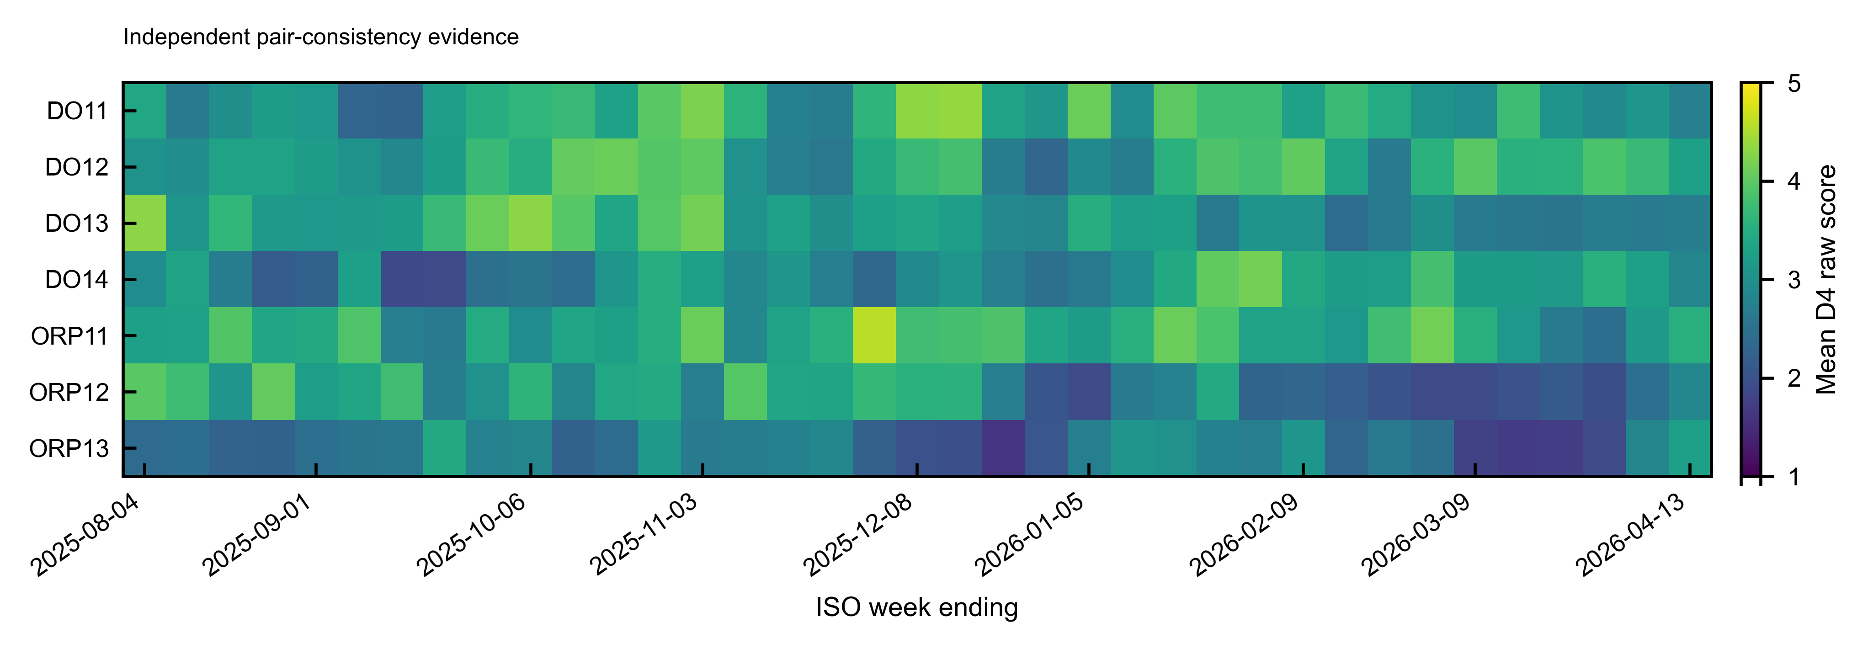
6 FigD4_4（GitHub main 分支仓库原图，未重绘）

现有优势
- 热图非常适合呈现 pair-level temporal persistence，是长时序 D4 结果中最直观的“时空负担图”。

关键科学/绘图问题
- 代码直接对 `D4_raw` 周均值进行聚合，没有使用 `D4_total` 或 `usable_for_D4` mask；因此 D2 veto / not-evaluable 窗口只要仍能计算 raw risk，就可能进入周均值。
- weekly mean 会显著稀释短时但严重的 D4<3 episodes；均值也不直接对应 classification threshold。
- 连续 viridis 1–5 没有突出 D4=3 的科学决策边界，也没有明确 not-evaluable 空白。
- `W-MON` 被称为 ISO week ending，术语不够严谨。

建议修改
- 主文建议保留“热图思想”但彻底重构：使用 `D4_total` 或 `D4_raw.where(usable_for_D4)`。
- 主面板改为每周 `P(D4_raw<3 | usable)` 或 q05/q25 burden，而不是 mean；阈值 3 直接进入图形语义。
- not-evaluable 用灰色/NA 显示，并在同一行附 coverage。
- 与 FigD4_5 合并为“asymmetry burden + evaluability + calibration quality”三联图。
- 周定义统一为 W-SUN 或去掉 ISO 字样。

7 FigD4_5 — Status/evaluability：科学角色重要，但 weekly mode 不够顶刊
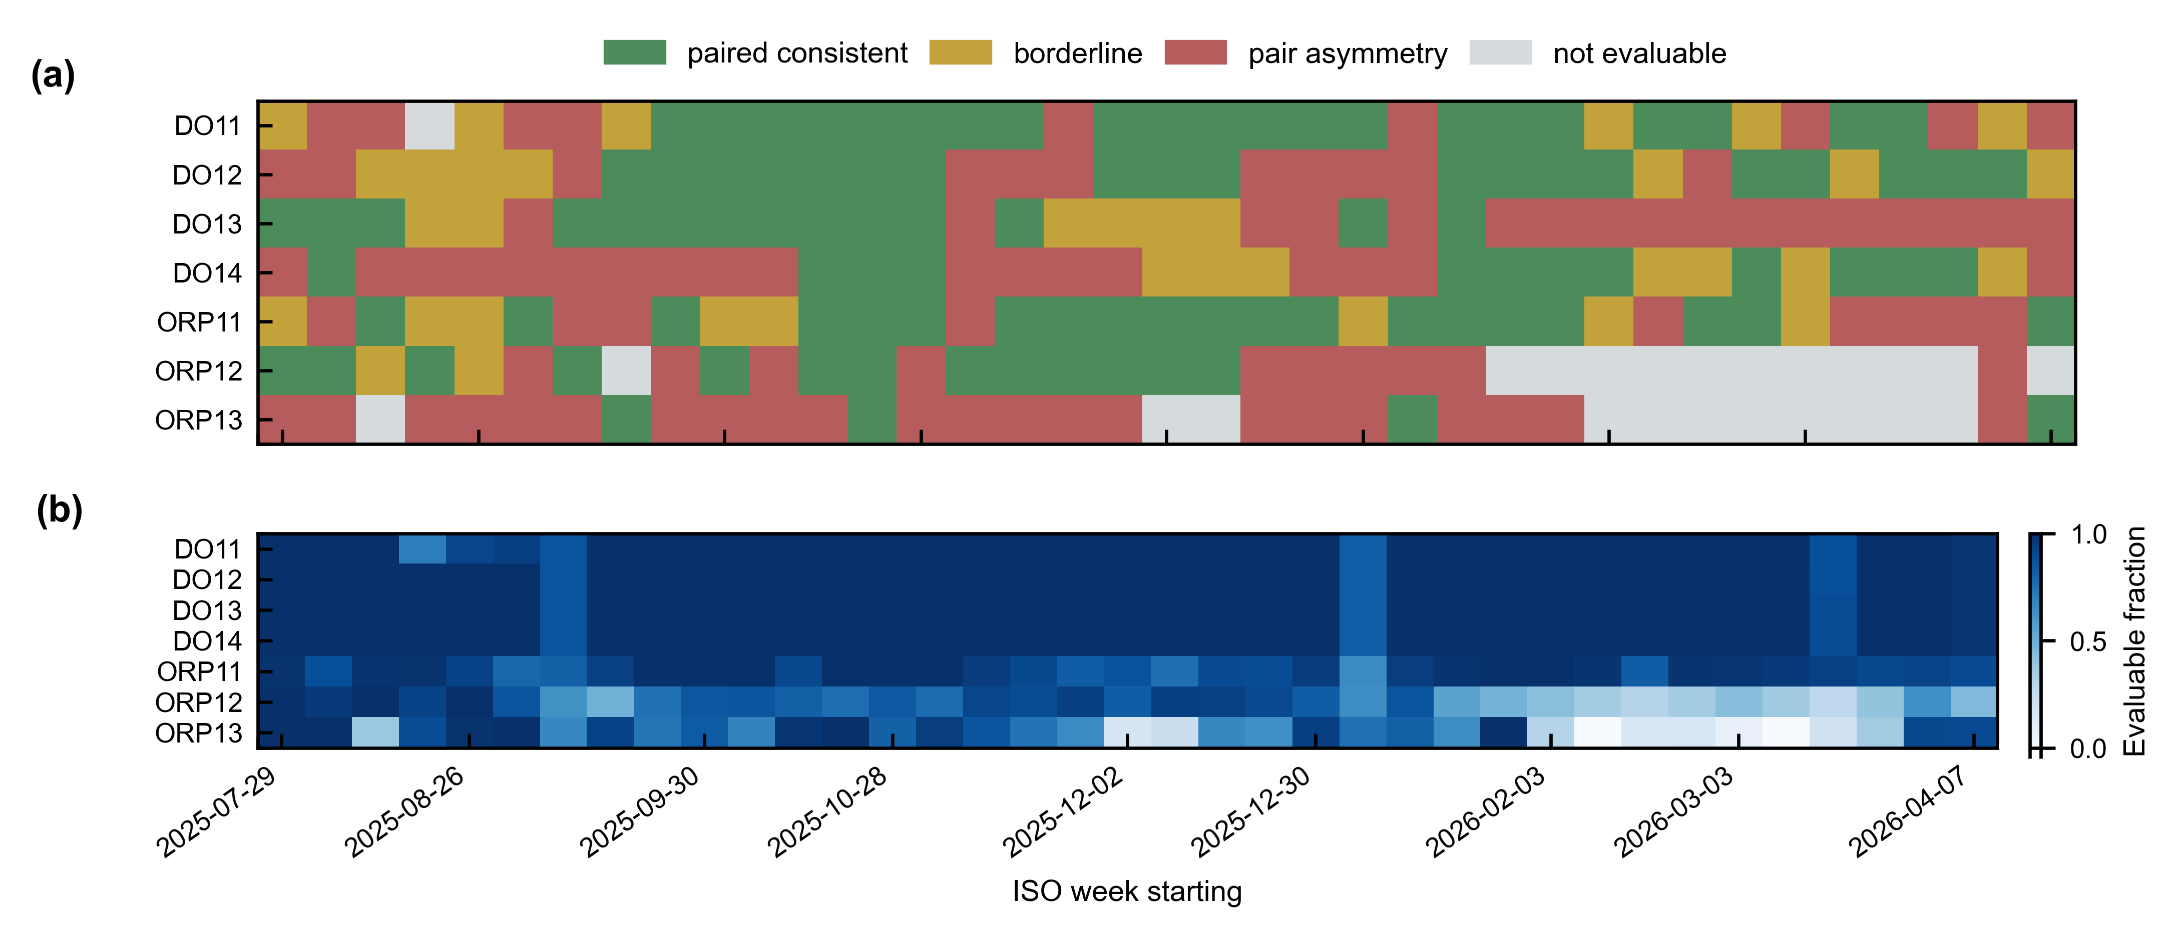
7 FigD4_5（GitHub main 分支仓库原图，未重绘）

现有优势
- 把 status 与 evaluability 分开是非常正确的 DQR 构念设计，尤其能解释 DO14“高可评价但低一致性”和 ORP13“低一致性且证据覆盖不足”。
- Panel (b) evaluable fraction 是主文应保留的重要证据。

关键科学/绘图问题
- Panel (a) 对每周 hourly status 取 mode：如果 49% 为 asymmetry、51% 为 borderline，整周只显示 borderline，会压缩重要低分负担。
- tie 时 `mode().iloc[0]` 的选择没有科学优先级。
- green–amber–red 主要依赖色彩类别，色盲可访问性不足。
- 周标签存在 W-MON / ISO starting 的语义问题。

建议修改
- 用 weekly asymmetry fraction 替代 mode；必要时同时显示 borderline fraction。
- 与 FigD4_4 合并，Panel a=low-score burden，Panel b=evaluable fraction，Panel c=variable×regime calibration-quality/fallback share。
- 使用色盲安全 palette，并用灰色明确 NA。
- 该合并图应成为主文最核心的现场长期结果图之一。

8 FigD4_6 — Context independence：作为审计图有价值，但应退出主文结果核心
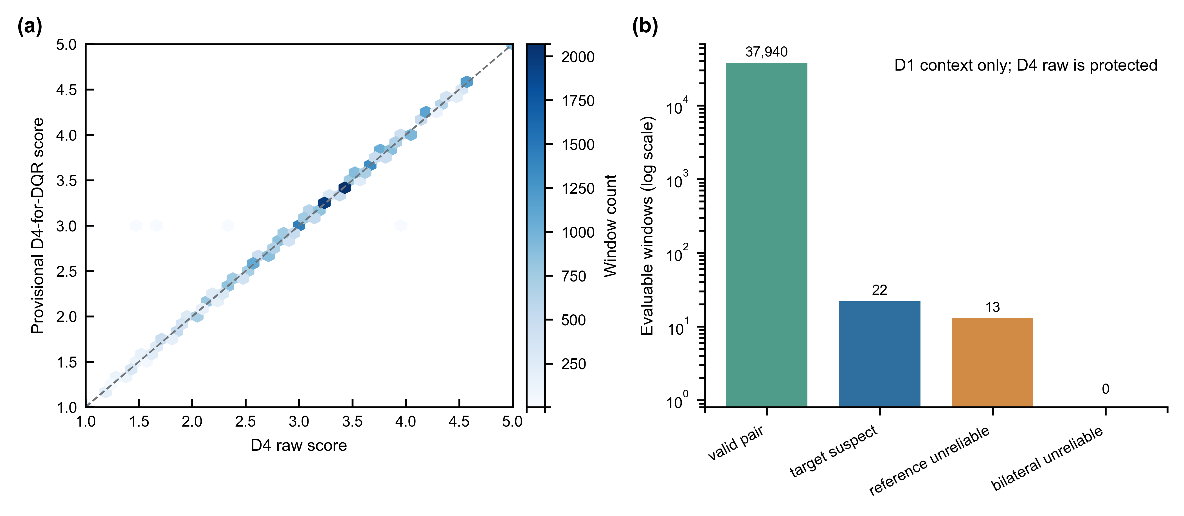
8 FigD4_6（GitHub main 分支仓库原图，未重绘）

现有优势
- 能够证明 D4_raw 与 D1 解释层分离，体现“观测事实不被上游先验重写”的科学合同。

关键科学/绘图问题
- Panel (a) 使用历史 `D4_forDQR_provisional`，而最终科学合同已经明确 D4_final = D4_raw；主文继续突出 provisional 容易让读者误以为 D1 fuse 仍是正式评分环节。
- Panel (b) log count 的四类 D1 state 主要属于软件审计/接口治理证据，不是 D4 科学机制结果。
- 图占用一整幅主文 figure，但提供的新增水科学信息有限。

建议修改
- 下沉到 Supplementary / Methods audit。
- 若保留，改成“final integrity check”：展示 Δ=D4_final−D4_raw 的分布/最大绝对差=0，并用简洁 contract schematic 说明 D1/D2/D5 角色。
- 主文可用一张方法框架图替代当前 FigD4_6，并将 numeric independence 写入 Methods/QA table。

9 FigD4_7 — ROC/PR：现有图中最接近顶刊主文水平，但验证证据仍需升级
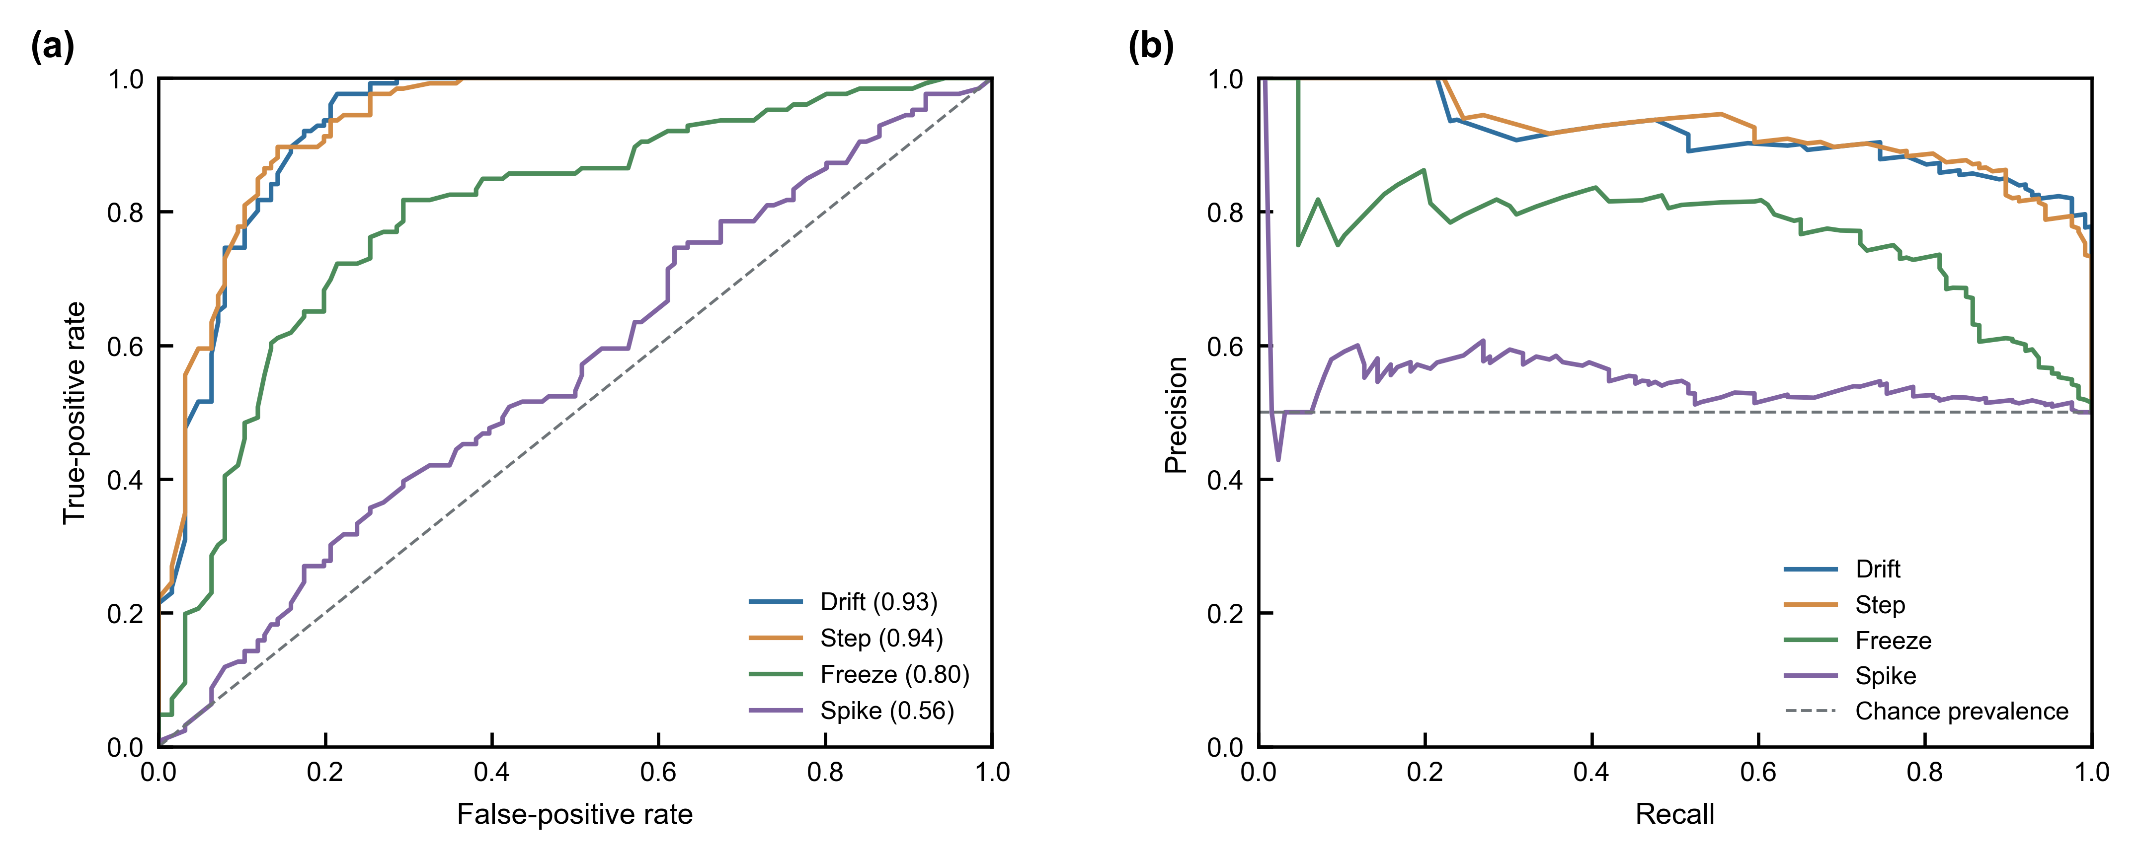
9 FigD4_7（GitHub main 分支仓库原图，未重绘）

现有优势
- drift/step AUROC≈0.93–0.94、freeze≈0.80、spike≈0.56，机制边界清晰且没有掩饰 spike 弱项。
- ROC 与 PR 同时给出，比只报告 ROC 更适合 fault detection 评价。

关键科学/绘图问题
- ROC legend 给 AUC，但 PR legend 未给 AUPRC；图上无 95% CI ribbon/point interval。
- 当前验证属于内部 injection/chronological stress test，不是 independently adjudicated field accuracy。
- 未在该图中直接表现 equal common-process FAR=0.041 这一最能证明“pair asymmetry而非all-change detector”的关键 specificity 结果。
- 尚未展示 target/peer direction、per-pair heterogeneity、terminal/future holdout。
- PR chance line固定为0.5必须与实际正例 prevalence 严格一致并在图注说明。

建议修改
- 保留为主文核心图并升级为 3–4 panels：ROC、PR、common-mode FAR/positive-control response、per-pair/target-peer forest。
- 曲线附 block-bootstrap 95% CI；legend 同时报告 AUROC/AUPRC。
- 将 spike 明确标为“secondary/non-target mechanism”，避免读者把 0.56 视为整体算法失败。
- 开发期 mapping 完全冻结后，再在 terminal/future block 重画最终性能图；Water Research 投稿还需要现场事件 truth。

10 FigD4_8 — Ablation：具有方法学价值，但 pooled metric 需要机制化
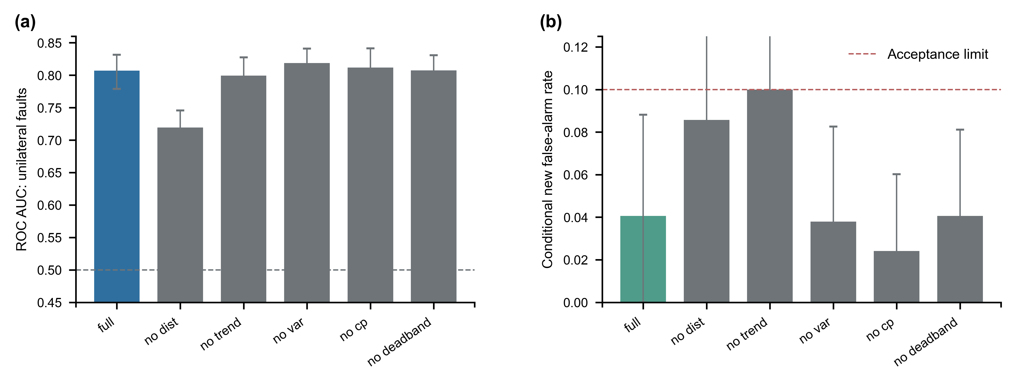
10 FigD4_8（GitHub main 分支仓库原图，未重绘）

现有优势
- 同时考察 unilateral discrimination 与 synchronous FAR，是比单一 AUC 更成熟的 multi-objective ablation。
- 当前已经给 CI error bars，是现有 8 图中统计表达较规范的一幅。

关键科学/绘图问题
- pooled unilateral AUC 会掩盖 drift/step/freeze/spike 对各组件的不同依赖。
- no_var/no_cp 可能出现 pooled AUC 略高于 full，若无机制分层很容易被审稿人解释为组件冗余。
- deadband 的真正作用是 low-dynamic process-floor 保护，而现有通用 injection mixture 并不能充分检验它。
- v2.0 addendum 已显示当前 hourly change-point 对 0/10/30/60/180 min lag 的 severity monotonicity 为 0，现图未把这一关键分辨率边界显式呈现。

建议修改
- 保留主文但改为“机制×组件”热图/forest：每个 fault mechanism 分别显示 ΔAUROC/ΔAUPRC 相对 full；common-mode 单独显示 ΔFAR。
- 增加 low-dynamic DO/ORP negative-control panel 来证明 deadband 的必要性。
- 增加 change-point lag-response panel；若未解决 10–30 min 分辨率，则在图中明确标注 resolution floor，或将 Q_cp 解释降级为 coarse structural-change evidence。

11 建议新增的“真正有论文价值”的图
下列新增图不是为了增加图数，而是填补现有 8 图无法回答的顶刊审稿问题。优先级按“没有这张图，核心 claim 是否容易被质疑”排序。
优先级 | 建议新增图 | 要回答的科学问题 | 核心面板设计 | 主文价值
A1 | D4 方法与证据链框架图 | D4究竟测什么？四类风险、benchmark、fallback、D1/D2/D5如何解耦？ | de-periodised residual → 24 h homologous pair window → W1/KS、Theil–Sen、IQR、CP → quantile mapping → D4_raw；旁路标注 D1 admission、D2 observability、D5 attribution。 | 极高：目前缺少能让审稿人一页理解 D4 构念的主图。
A2 | Calibration evidence / provenance 图 | ORP 分数的 regime-specific calibration 到底有多强？哪些依赖 fallback？ | variable×regime heatmap：exact_stratum_size；第二面板 mapping_scope/quality；第三面板 bootstrap q90/q97.5 uncertainty 或 score-migration。 | 极高：直接回应 ORP sparse support 和跨 regime 可比性问题。
A3 | Field case-study 图 | 低 D4 是真实过程差异还是 sensor-specific anomaly？ | DO14、ORP13 代表性 episode：raw/residual、四 Q、D4_raw、D1/D2、process log、maintenance/reference truth；标 onset/recovery。 | 极高：Water Research 尤其需要，当前内部注入不能替代现场真实性。
A4 | Asymmetry burden–evaluability–calibration 三联图 | 长期低分是否持续？证据覆盖是否足够？阈值是否来自 adequate calibration？ | 合并并替换当前 FigD4_4/5：weekly low-score fraction、evaluable fraction、fallback/quality fraction。 | 极高：成为现场结果的主图。
A5 | Mechanism specificity 图 | D4能否区分 unilateral 与 common-mode？方向是否可定位？ | target/peer drift/step/freeze forest + equal common FAR + unequal/opposite positive controls。 | 高：比单纯 ROC 曲线更贴合 D4 的“asymmetry detector”构念。
B1 | Event persistence / recurrence 图 | ORP13/DO14 的低分到底是多次短事件还是少数长事件？ | episode duration ECDF/raincloud + event count + total exposure hours；可按 pair/variable 分层。 | 高：把周热图视觉印象转成正式 event-level evidence。
B2 | Temporal holdout / external validation 图 | 性能是否仅对开发期有效？ | development calibration frozen → terminal test → future period / second plant；AUROC/AUPRC/FAR forest。 | 顶刊决定性：具备新数据后应进入主文。
B3 | Change-point lag resolution 图 | Q_cp 能定量到什么时间尺度？ | true lag vs detected timing difference / anomaly severity；0、≥1 h 等有效分辨率区间。 | JPC高价值；若当前 rho=0，则先作为 limitation/sensitivity。
C1 | Downstream utility 图 | D4 作为 DQR 子维度是否真正改善后续建模？ | 按 D4 strata 选择/加权数据，比较 SUMO/软测量/预测模型参数稳定性与 test error。 | 全DQR论文价值极高；若D4独立方法短文则可放补充或后续研究。

12 推荐的最终主文图组架构
建议主文图号 | 来源 | 建议内容 | 当前动作
Fig.1 | 新增 | D4 scientific construct + calibration/observability/attribution contract schematic | 必须新增
Fig.2 | 重构 FigD4_2 | pair-level D4 profile + mechanism-resolved subscore with block-bootstrap CI | 保留但重绘
Fig.3 | 合并 FigD4_4 + FigD4_5 + 新增 calibration strip | weekly asymmetry burden + evaluability + calibration quality | 核心重构
Fig.4 | 新增 | DO14/ORP13 field case studies + process/maintenance truth | 强烈建议新增
Fig.5 | 升级 FigD4_7 | ROC/PR + common-mode FAR + target/peer direction/per-pair uncertainty | 保留升级
Fig.6 | 升级 FigD4_8 | mechanism-specific ablation + low-dynamic negative control + lag-resolution | 保留升级
Fig.7 | 新增（有数据后） | terminal/future/second-plant validation 或 downstream utility | 顶刊增强

13 建议下沉至 Supplementary Information 的图
补充图 | 来源 | 理由
Fig. S1 | 当前 FigD4_1 全 7 pair 长期轨迹 | 信息完整但太密；主文应只展示代表 case。
Fig. S2 | 当前 FigD4_3 slope hexbin | 作为原始 trend distribution 支撑有价值，但主文需用 effect size/CI。
Fig. S3 | 当前 FigD4_6 independence diagnostic | 属于接口/审计证明，不宜占主文核心结果位。
Fig. S4 | 完整 pair×subscore distributions | 支撑 Fig.2 的汇总指标与审稿复核。
Fig. S5 | window length / threshold / event-min-duration sensitivity | 回答参数依赖。
Fig. S6 | calibration fallback / hierarchical shrinkage sensitivity | ORP support 不足时的稳健性。

14 不同期刊的图件策略
期刊 | 图件必须强化的证据 | 当前 D4 的匹配度 | 投稿前最低补充
Water Research | 现场水处理意义、真实工艺事件、传感器/过程因果边界、对运行/数据可信度的实际影响 | 中等 | Field case-study + process context；主文弱化纯软件审计图。
Environmental Modelling & Software | 构念清晰、校准/不确定性、严格测试、比较、可重复性和数据/代码 lineage | 较高 | Calibration provenance + temporal holdout + denominator contract + sensitivity。
Journal of Process Control | 动态监测、检测延迟、common-mode rejection、方向识别、change-point resolution | 中高 | Lag-resolution、detection delay、common-process controls；Q_cp 当前能力需先收口。

15 建议的绘图整改优先级
等级 | 整改事项 | 原因
P0 | 统一 denominator：FigD4_2(a)、FigD4_3、FigD4_4 明确/改为 usable_for_D4 正式口径 | 这是科学语义问题，不是美观问题；应在任何投稿前优先修复。
P0 | 修正 FigD4_1 event shading 为正式 event windows；修正 W-MON/ISO 周标签 | 避免图形与事件/时间定义合同不一致。
P0 | 新增 calibration-quality/provenance 图，并把 ORP fallback 进入图注/结果解释 | 直接关系 ORP 跨 regime 评分可比性。
P1 | 合并 FigD4_4/5 为 burden–coverage–calibration 主图 | 减少冗余并提高信息密度。
P1 | 升级 FigD4_7/8：CI、AUPRC、common-mode、mechanism-specific、per-pair | 形成顶刊级验证证据链。
P1 | 新增 DO14/ORP13 field case-study | Water Research 类应用顶刊不可替代。
P2 | 将 FigD4_3/6 下沉 supplement；当前 FigD4_1 全轨迹下沉 supplement | 让主文围绕核心 claim，而非完整项目输出。
P2 | 统一色盲安全、7 pt 文字、0.8–1.0 pt 主线；投稿用 PDF/EPS 矢量 | 出版规范收尾。

16 绘图代码层面的具体修改建议
函数 | 问题域 | 修改
figure_m1 | 事件阴影 | 不要 `events["timestamp"].iloc[::6] + 6h`；读取 D4_event_windows 的 start_ts/end_ts。
figure_m2 | 分母 | `means` 应基于 `main[main.usable_for_D4]`；panel a/b 使用相同正式 denominator。
figure_m2 | 权重 | 不要硬编码 weights；从 cfg.weights 注入绘图函数。
figure_m3 | 样本口径 | raw detector output 与 main_scores 通过 timestamp+pair_id join，按 usable_for_D4 过滤或标 raw descriptive。
figure_d1 | 热图分母 | 将 D4_raw 替换为 D4_total 或 `D4_raw.where(usable_for_D4)`；NA 显式灰色。
figure_d1 | 聚合 | 优先 weekly low-score fraction/q05/q25，不用 mean 作为唯一长期指标。
figure_d1/d2 | 周定义 | 若写 ISO week，使用 Monday–Sunday（如 W-SUN）并核对标签；否则直接写 week ending Monday。
figure_d2 | 状态 | 用 weekly asymmetry fraction 代替 mode；coverage 保留。
figure_d3 | 最终合同 | 主文改成 final D4_raw protection/integrity，历史 provisional 移 supplement。
figure_v1 | 验证统计 | AUPRC、prevalence、bootstrap CI、common-mode controls、target/peer/per-pair。
figure_v2 | 消融 | 从 raw metric bar 改为 Δmetric relative-to-full + CI；按 mechanism 分层。
figure_style | 可访问性 | 采用色盲安全 palette；重要类别同时使用线型/纹理/符号。
figure_style | 印刷 | legend/tick 尽量 ≥7 pt，关键曲线 0.8–1.0 pt；保留 PDF vector 作为投稿源文件。

17 最终专家结论
D4 当前绘图组件已经具备较好的 publication engineering：统一尺寸、字体、panel 标识、矢量/高分辨率双轨输出以及 SHA lineage QA 都是明显优势。真正限制顶刊发表的不是“图不漂亮”，而是部分图形仍没有严格锁定正式可评价分母和最终 D4 科学合同，且缺少 calibration evidence strength、field truth 与 external validity 三类决定性证据。
因此，不建议继续在现有 8 图基础上简单“增加字体、换配色、加注释”后直接投稿。应进行一次以 scientific claims 为中心的主文重构：将现有 8 图压缩/重组为 4 个有效主图来源（FigD4_2、FigD4_4/5、FigD4_7、FigD4_8），新增方法框架、calibration provenance 和 field case-study；将完整 residual trajectories、slope density 和 D1-context independence 下沉补充材料。完成 P0/P1 后，D4 图组才真正接近 Environmental Modelling & Software 的方法学严谨性要求；若再补足现场 case truth，则可进一步满足 Water Research 的应用水科学证据要求；若希望投 Journal of Process Control，则 change-point lag/detection-delay 的时间分辨率必须先形成可量化的有效区间。

参考依据与建议文献
1. GitHub D4 formal figure bundle, `outputs/figures`, main branch, accessed 2026-08-12.
2. GitHub D4 `src/d4/figures.py`, `figure_style.py`, `outputs/qa/figure_bundle_audit.json`, and `docs/D4_EXPERT_AUDIT_2026-07.md`, main branch.
3. Elsevier. Artwork sizing. Current author policy. Recommended finished lettering ~7 pt, subscripts/superscripts no smaller than ~6 pt.
4. Elsevier. Artwork types / Artwork FAQs. Vector PDF/EPS preferred for graphs; recommended prominent line weights approximately 1 pt; 300/500/1000 dpi guidance for halftone/combination/line art.
5. Elsevier. Artwork and media instructions. Guidance on color-vision accessibility and redundant visual encoding.
6. Water Research journal scope (Elsevier): emphasizes applied relevance to the anthropogenic water cycle and clear water-research connection.
7. Environmental Modelling & Software journal scope (Elsevier): emphasizes rigorous model/software development, substantial testing/evaluation, comparison and credibility.
8. Spindler A. Structural redundancy of data from wastewater treatment systems. Water Research. 2014;57:193–201. doi:10.1016/j.watres.2014.03.042.
9. Villez K, Vanrolleghem PA, Corominas L. Optimal flow sensor placement on wastewater treatment plants. Water Research. 2016;101:75–83. doi:10.1016/j.watres.2016.05.068.
10. Schneider MY et al. Beyond signal quality: The value of unmaintained pH, dissolved oxygen, and oxidation–reduction potential sensors for remote performance monitoring. Water Research. 2019;161:639–651. doi:10.1016/j.watres.2019.06.007.
11. Ba-Alawi AH et al. Intelligent sensor validation for sustainable influent quality monitoring in wastewater treatment plants using stacked denoising autoencoders. Journal of Water Process Engineering. 2021;43:102206. doi:10.1016/j.jwpe.2021.102206.
12. Künsch HR. The Jackknife and the Bootstrap for General Stationary Observations. Annals of Statistics. 1989;17(3):1217–1241. doi:10.1214/aos/1176347265.
13. Killick R, Fearnhead P, Eckley IA. Optimal Detection of Changepoints With a Linear Computational Cost. JASA. 2012;107(500):1590–1598. doi:10.1080/01621459.2012.737745.

